中华人民共和国农业行业标准

《食用菌电商冷链物流管理规范》编制说明

（征求意见稿）

标准起草工作组
2023年8月
编制说明

一、工作简况（包括任务来源、协作单位、主要工作过程、标准项目编制组成员及其所做的工作等）

（一）任务来源
本标准的制定任务来源于2023年农业农村部农产品质量安全监管司农业国家和行业标准制修订项目计划，项目名称为《食用菌电商冷链物流管理规范》，项目编号为：HYB-23312。本标准由农业农村部市场与信息化司提出，由农业农村部农产品冷链物流标准化技术委员会归口，西南大学、中华全国供销合作总社昆明食用菌研究所、农业农村部规划设计研究院、山西农业大学等单位共同起草完成。

（二）标准制订的意义
发展果蔬等生鲜农产品贮藏物流产业是近年来国家的重要发展战略之一。《国家中长期科学和技术发展纲要（2006-2020年）》（国发〔2005〕44号）、《农产品冷链物流发展规划》（发改经贸〔2010〕1304号）、国务院振兴计划《物流业发展中长期计划（2014-2020年）》（国发〔2014〕42号）、2015-2020年中央一号文件、《关于加快发展冷链物流保障食品安全促进消费升级意见》（国办发〔2017〕29号）、《关于加快推进农业供给侧结构性改革大力发展粮食产业经济的意见》（国办发〔2017〕78号）、2019年中央农村工作会议等中央文件均有针对生鲜农产品冷链物流这个突出短板。意见中提出：（1）部署构建农村一二三产业融合发展体系，延长产业链、提升价值链、完善利益链；（2）完善跨区域农产品冷链物流体系，开展冷链标准化示范，实施特色农产品产区预冷工程，促进农村电子商务加快发展，形成线上线下融合；（3）加强农产品产后分级、包装、营销，部署启动农产品仓储保鲜冷链物流设施建设工程，解决农产品销售中的突出问题，建设现代化农产品冷链仓储物流体系和绿色供应链，以有效地实现农业增效、农民增收、农村发展。此外，2020年中央一号文件也明确指出“启动农产品仓储保鲜冷链物流设施建设工程”。
食用菌含有丰富的营养成分，不仅味道鲜美，还具有多种生理功能。但新鲜食用菌含水量高，易腐败变质，不耐贮存，严重阻碍了食用菌的销售，降低其营养价值和商业价值。我国食用菌产业量逐年攀升，占全球70%以上，食用菌产业链体系已初步建立，其中物流运输是关键环节，带动了食用菌冷链物流的急速发展，市场需求逐步扩大，具有广阔的市场前景。目前食用菌冷链物流处于发展的初期状态，从食用菌生产基地到最终的销售场所都需要冷链物流技术的支撑。但在整个运转环节中缺少明确的冷链物流技术指标，专业的食用菌电商冷链物流信息化网络平台还没有建立，传统食用菌产业与电商尚未实现深度和有序融合。行业中缺乏规范的标准体系用以指导食用菌电商物流过程。导致我国食用菌冷链物流系统的信息化处于比较落后的地位。目前，随着消费形式和消费观念的改变，电商物流形式在食用菌流通市场中的比重迅速攀升。产地的零散分布和小户型特点伴随出现的操作不规范，我国传统农业与电商尚未实现深度和有序融合，都导致食用菌电商物流成本激增、物流条件也更复杂。目前行业中缺乏规范的标准体系用以指导食用菌电商冷链物流过程。因此，为进一步提升食用菌电商冷链物流的市场竞争力，制定食用菌电商冷链物流管理规范，对其运输和贮藏过程进行科学评价，为食用菌电商冷链物流提供安全可靠的保障。
基于此，本标准起草工作小组通过对我国食用菌产区、流通主要环节以及电商运营体系的广泛调研，形成基于食用菌采收与质量要求、贮前处理、贮藏、出库与商品化处理、电商冷链物流和销售等技术要求等方面的《食用菌电商冷链物流管理规范》，促进我国食用菌电商冷链物流的标准化，以减少流通损失、提高菇农收益，进而促进我国食用菌电商运营体系的健康、有序和持续发展。

（三）主要工作过程
1、2023年6月1日-2023年6月31日，项目启动，完成组织分工，确定调研提纲。成立了《食用菌电商冷链物流管理规范》标准编制小组，主要由西南大学、农业农村部规划设计研究院、中华全国供销合作总社昆明食用菌研究所、山西农业大学等单位相关科研人员组成，在对我国食用菌电商冷链物流进行充分调研的基础上，进一步明确了标准编制的重要性。
2、2023年7月1日-2023年9月31日，开展调研工作，包括主要产区、产地、主要电商、物流企业等。围绕采收、采后处理、预贮与贮藏、分级与包装、物流与销售等技术要求，进行了国内外相关标准及技术资料的搜集、查阅、整理和分析，在项目组多年研究总结的技术参数和推广应用经验的基础上，对标准的结构、技术要求、术语定义等进行全面审视，并与相关从业人员进行了技术交流，形成标准草案。
3、2023年11月1日-2023年11月15日，进行标准的分项编撰，完成标准初稿，将《食用菌电商冷链物流管理规范》（征求意见稿）发送至业内专家进行广泛征求意见，并将意见进行汇总整理，研讨标准内容，确定指标及参数。
4、2023年11月16日-2023年12月1日，广泛讨论、征求意见，认真修改标准初稿，形成标准送审稿，并提交。
5、2023年12月31日，农业农村部农产品冷链物流标准化技术委员会组织评审专家会评，对标准进行进一步修改，完成标准报批稿，报主管部门审批。

（四）标准编制小组成员及工作
标准制订主要起草人为明建、曾凯芳、王文军、罗晓莉、邓丽莉、邓冰、孙静、刘帮迪（未最终确定）。相关分工简述如下：
明建，西南大学食品科学学院教授，西南大学人力资源部副部长，参与标准框架的制订、标准文本编制等工作；
曾凯芳，教授，西南大学食品科学学院，负责组织协调和标准起草工作，负责国内外相关法律法规、标准查询、食用菌冷链流通现状调研；
邓丽莉，副教授，西南大学食品科学学院，负责标准框架的制订、标准文本编制、编制说明编写、食用菌冷链流通现状调研等工作；
罗晓莉，中华全国供销合作总社昆明食用菌研究所研究员，现任昆明食用菌研究所加工研发中心副主任，云南省“特色食用菌驯化栽培与高值化利用省创新团队”核心成员、云南省标准化专家、云南省科技特派员。参与食用菌冷链流通现状调研、标准框架的制订、标准文本编制等工作。
王文军，讲师，西南大学食品科学学院，参与食用菌冷链流通现状调研、标准框架的制订、标准文本编制等工作。
邓冰，副教授，山西农业大学食品科学与工程学院，参与食用菌冷链流通现状调研、标准框架的制订、标准文本编制等工作。
孙静，正高级工程师，农业农村部规划设计研究院，参与标准文本修改工作。
刘帮迪，高级工程师，农业农村部规划设计研究院，参与标准文本修改、评审会议组织等工作。

二、标准编制原则和确定标准主要内容的依据

（一）编制原则
1、以法律法规为依据
遵循《食品安全法》和《食品安全法实施条例》关于食品安全标准的规定，并符合国家有关食品安全、质量、标识标签、计量、食品生产许可管理的规章及规范性文件。
2、遵从企业实际原则
标准起草过程中，多次到生产企业进行调研，充分听取企业意见，在标准内容上认真研究企业实际操作，在满足食品安全的前提下，充分反映企业实际，做到标准为企业服务。
3、先进性、科学性、可操作性、实用性相统一原则
严格执行GB/T 1.1-2020《标准化工作导则 第1部分：标准化文件的结构和起草规则》中有关标准编写方面的标准。本标准的编写制定过程中以规范食用菌电商冷链物流操作、保证产品品质、减少流通损失为总原则。遵循先进性、经济性和适用性原则。在标准的制定过程中严格遵循国家有关方针、政策、法规和规章，严格执行强制性国家标准和行业标准。在标准制定过程中力求做到：技术内容的叙述正确无误；文字表达准确、简明、易懂；标准的构成严谨合理；内容编排、层次划分等符合逻辑与规定。

（二）标准主要技术内容确定依据

本标准的主要内容是基于我国食用菌生产、贮藏、流通、电子商务等有关的国家和行业标准制、修订情况，并在项目组先前对食用菌采后贮藏与物流多年研究所总结的技术参数、推广应用经验等的基础上，结合近年来国内外高校、科研院所关于食用菌采收、预冷、贮藏、物流等研究成果、发表的学术论文和生产现状，并参照相关国内外相关标准而提出。

三、主要试验（或者验证）的分析、综述报告，技术经济论证，预期效果

（一）质量要求
根据生产实际操作经验，用于电商冷链物流的食用菌应具有品种固有的色泽、形状、滋味和气味。菇体基本完整，较洁净，无霉烂，无虫害，无异味，无有害杂质，无严重机械伤。

（二）采收
产业中需根据品种特性、电商冷链物流市场要求、销售距离、运输方式等，适时采收。采收成熟度、采收要求和采收方法按照NYT3220的相关要求执行。采收时戴干净、清洁的手套，用手指捏紧菇柄或耳片的基部，先左右旋转，再轻轻向上拔起，注意减少损伤。及时采收，随手修整。易擦伤食用菌，如双孢蘑菇（图1）、草菇以及赤松茸等应适当剪短菌柄。前期研究发现，以上三种蘑菇采后早期表皮褐变多由擦伤引起，建议根据客商要求，剪短或去除菌柄。
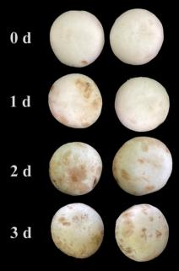
图1 双孢蘑菇常温贮藏过程中的褐变现象
（三）预冷
食用菌一些的生长需要温暖的环境条件，而食用菌的贮藏保鲜需要相对适宜的低温。采后食用菌应及时进行预冷，减少食用菌在商品化处理中的损耗，减轻冷藏与冷链运输设备的热负荷，最大限度保持食用菌品质。预冷结束后食用菌中心温度与目标贮藏温度相同。考虑在我国大部分产区的实际情况，不同类型食用菌生理特点以及生产现状，建议采用强制通风预冷或水预冷两种方式（表1）。香菇、杏鲍菇、金针菇、茶树菇、赤松茸以及羊肚菌等组织松散型食用菌冰点较低（图2），经过水预冷后会出现菌褶溃烂、表皮褐变以及菌柄松动等问题，而风冷条件下适当失水不会出现生理不适症（图3-4），宜采用冷风预冷（终点温度0℃-2℃）；双孢蘑菇、草菇、鸡腿菇以及白灵菇等组织紧实型食用菌冰点较高（图2），风冷后可能会出现温度不适症（图5），应当采用水预冷，并且预冷水温度不宜太低（终点温度4℃-8℃）。
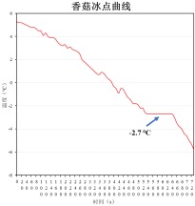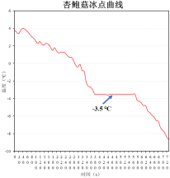
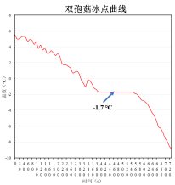
图2 商业成熟度香菇杏鲍菇、双孢蘑菇冰点曲线
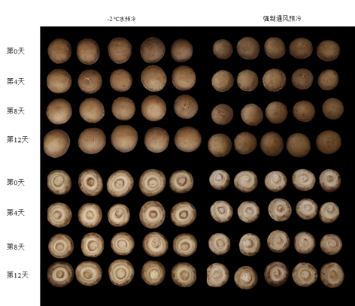
图3 不同预冷条件对香菇采后外观品质的影响
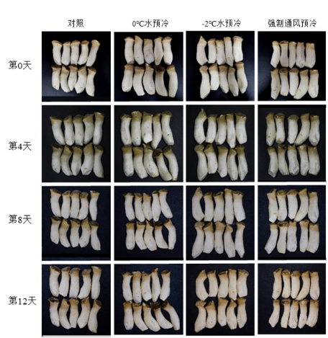
图4 不同预冷条件对杏鲍菇采后外观品质的影响
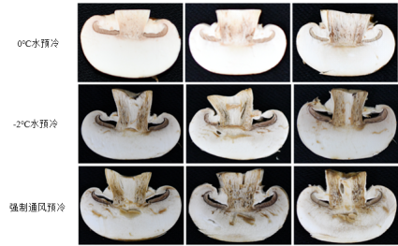
图5 不同预冷条件对双孢蘑菇采后外观品质的影响
表1 不同食用菌预冷方式及温度推荐
预冷方式 | 食用菌种类 | 终点温度
冷风预冷 | 香菇、杏鲍菇、金针菇、茶树菇、赤松茸、羊肚菌 | 4 ℃-8 ℃
冷水预冷 | 双孢蘑菇、草菇、鸡腿菇、白灵菇 | 0 ℃-2 ℃

采摘后及时预冷。采摘温度在0℃~15℃时，宜在采后4 h内实施预冷；当采摘温度在15℃~30℃时，宜在采后2 h内实施预冷；当采摘温度超过30℃，宜在采后1 h内实施预冷。预冷过程应记录该批次预冷食用菌的产地、数量、进出货温度、时间等信息。
（四）去杂处理
除食用菌以外的一切有机物（包括非标称食用菌以外的杂菌）和无机物，如新鲜食用菌附带的培养基质、泥土等杂质。

（五）分级
商品化处理过程中，分级是必不可少的一步。分级后的食用菌方便包装和销售，不同级别的食用菌售卖价格也不同，分级可提高商品附加值。香菇分级标准按照NY/T 1061的规定执行，双孢蘑菇分级标准按照NY/T 1790的规定执行，平菇分级标准按照NY/T 2715的规定执行，白灵菇分级标准按照NY/T 1836的规定执行，草菇分级标准按照NY/T 833的规定执行、竹荪分级标准按照NY/T 836的规定执行，（图6为河南龙丰食用菌产业研究院菌物工厂金针菇分类包装低温操作流水线），杏鲍菇分级按照NY/T 3418的规定执行，羊肚菌分级按照NY/T 4344的规定执行，其他菇类分级标准根据客户要求或市场需求执行。
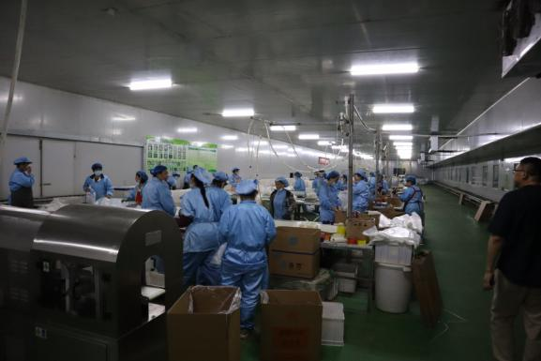
图6 河南龙丰食用菌产业研究院菌物工厂金针菇分类包装低温操作流水线

（六）包装

包装包括内包装与外包装，其中内包装主要是与食用菌直接接触的包装。食用菌内包装为聚乙烯或聚丙烯袋密封包装，食用菌内包装袋应有气孔，并有保湿性能。应选用坚固的外包装容器，选用塑料周转箱、聚苯乙烯发泡包装箱。食用菌整齐摆放，不应挤压，摆放层数不宜过多，包装上应清晰标明食用菌名称、产地、等级、净重、商标等产品信息。但金针菇、白玉菇等食用菌商业化包装中一般采用适当抽真空的方式进行包装后冷藏贮藏及运输。
此外，宜在包装容器内使用衬垫、隔垫等缓冲材料，以减少运输过程中由于挤压、摩擦、振动、颠簸等造成的机械损伤。外包装应选用清洁、干燥、无异味、坚固耐用、内部平整光滑、外部无尖突物、透气性良好的纸箱、木箱、泡沫箱或塑料箱，应符合GB/T 33129的规定。外包装上应明确标明品种、产地、采收期、处理日期、等级、数量等产品信息，按照NY/T 1778的规定执行（图7为河南龙丰食用菌产业研究院菌物工厂白玉菇商品化生产操作流程）。
出菇 | 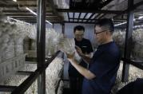
采摘 | 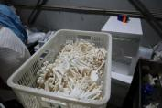
去杂、包装 | 
内包装抽真空 | 
外包装、暂贮 | 
图7 河南龙丰食用菌产业研究院菌物工厂白玉菇商品化生产操作流程

（七）短期贮藏

冷库管理应按照GB/T 30134的规定执行。

对不立即进入电商物流的食用菌，应入库进行短期贮藏，贮藏温度0 ℃~4 ℃，短期贮藏时间不宜超过2 d。贮藏温度、湿度和贮藏管理按照NY/T 3220的规定执行。香菇、双孢蘑菇、平菇、草菇、鸡腿菇、白灵菇以及羊肚菌等对1-MCP敏感，1-5 ppm 1-MCP熏蒸能一定程度延缓以上食用菌子实体品质劣变；低浓度臭氧进行持续性熏蒸能显著延缓金针菇、杏鲍菇、茶树菇、赤松茸以及竹荪等食用菌品质劣变。

（八）冷链运输
运输装备按照GB/T 33129的规定执行，应安装温湿度监控、预警设备，具有数据记录、导出和数据传输功能。
新鲜食用菌运输宜采用冷藏车，冷藏车温度2℃~8℃。
冷链物流过程信息管理应符合GB/T 36088的规定执行。
前期试验跟踪了厢式货车运输期间不同码垛部位振动加速度变化和运输前后损伤情况，结果发现不同部位功率谱密度和损伤情况一般呈现上部>中部>下部（垂直方向，下图）、前部>中部>后部（水平方向）的特点（图8-10）。基于此，应针对易损伤部位做加固和减损包装。
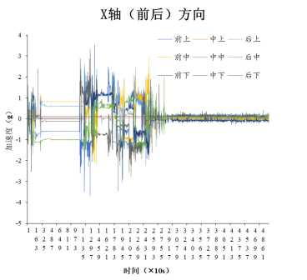
图8 厢式货车采后二级公路+高速路运输期间X轴（前后）方向加速度变化
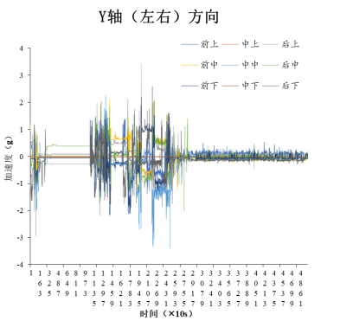
图9 厢式货车采后二级公路+高速路运输期间Y轴（左右）方向加速度变化
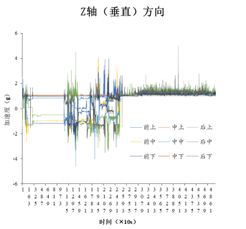
图10 厢式货车采后二级公路+高速路运输期间Z轴（垂直）方向加速度变化

（九）分拣配送与追溯
配送服务和可追溯特性是电商物流的典型特点。作为鲜销的食用菌食用菌，由于其生命特性，对配送服务的时限、配送过程中的服务质量控制都具有更高的要求。实际操作经验表明，分拣时应检查并确保快件包装完性和牢固性、物流单据无缺失，轻拿轻放，禁止乱拋乱扔。应使用冷藏车、冷藏箱进行配送，确保签收时食用菌为低温状态。不得与有毒、有害、有异味的物品混装，搬运和装卸过程中不可暴力操作。配送服务应按照GB/T 31524的规定执行，公布、更新、保存物流信息并提供物流查询方式，核对物流单据和凭证确保正确配送，并对配送过程进行监督。倡导食用菌生产和流通企业进行产品可追溯体系建设并在电商外包装上印制认证标识。

四、采用国际标准和国外先进标准的程度，以及与国际、国外同类标准水平的对比情况

在果蔬采后商品化处理方面，国内已实现与国外的完全接轨，在分选、预冷设施和技术、包装、贮运等关键环节都具有自主知识产权，本文件是在此基础上，结合我国食用菌产业和冷链物流情况制订而成。

五、与有关的现行法律、法规和强制性国家标准的关系

本标准按照《食品安全法》和《食品安全法实施条例》关于食品安全标准的规定，充分考虑食用菌产业发展现状和实际需求，严格贯彻国家有关方针、政策、法律和规章，严格执行强制性国家标准和行业标准。本标准引用或参考现行的国家标准、行业标准如下：
GB/T 12728 食用菌术语
GB/T 33129 新鲜水果、蔬菜包装和冷链运输通用操作规程
GB/T 36088 冷链物流信息管理要求
GB/T 30134 冷库管理规范
GB/T 31524 电子商务平台运营与技术规范
NY/T 749 绿色食品 食用菌
NY/T 1844 农作物品种审定规范 食用菌
NY/T 3220 食用菌包装及储运技术规程
NY/T 1061 香菇等级规格
NY/T 1790 双孢蘑菇等级规格
NY/T 1836 白灵菇等级规格
NY/T 2715 平菇等级规格
NY/T 833 草菇
NY/T 836 竹荪
NY/T 3418 杏鲍菇等级规格
NY/T 4344 羊肚菌等级规格
在标准的制定过程中与相关的各种基础标准相衔接，遵循了政策性和协调同一性的原则。标准的名称、内容及指标与现行的国家标准、行业标准之间不存在包含、重复、交叉问题。

六、重大分歧意见的处理经过和依据
无重大分歧意见。

七、作为强制性标准或者推荐性标准的建议
建议本标准作为推荐性行业标准发布。

八、贯彻标准的要求、措施和建议，包括组织措施、技术措施、过渡办法等内容
本标准对食用菌电商冷链物流技术规程进行了一般性的规定，标准发布实施后，将对标准进行宣贯，指导标准的建立落实，带动企业进行大规模应用；组织食用菌生产企业、基地、电商物流企业、行政主管部门参加标准的宣传贯彻，了解本标准对食用菌产业发展的重要积极意义，通过相关产业、科技协会进行标准的推广实施。

九、废止现行有关标准的建议
无

十、其他应当予说明的事项
无

